Министерство образования и науки Российской Федерации

Новосибирский национальный исследовательский государственный университет

ЭВМ и периферийные устройства

Отчет по лабораторной работе № 7

«ВЕКТОРИЗАЦИЯ ВЫЧИСЛЕНИЙ»

Студент: Кузин Данил Сергеевич
Преподаватель: Кудинов А.Ю.

Новосибирск, 2025г.
ЦЕЛЬ РАБОТЫ
1. Изучение SIMD-расширений архитектуры x86/x86-64.
2. Изучение способов использования SIMD-расширений в программах на
языке Си.
3. Получение навыков использования SIMD-расширений.
ЗАДАЧИ
1. Написать три варианта программы, реализующей алгоритм из задания:
- вариант без ручной векторизации,
- вариант с ручной векторизацией (выбрать любой вариант из
возможных трех: ассемблерная вставка, встроенные функции
компилятора, расширение GCC),
- вариант с матричными операциями, выполненными с
использованием оптимизированной библиотеки BLAS.
Для элементов матриц использовать тип данных float.
2. Проверить правильность работы программ на нескольких небольших
тестовых наборах входных данных.
3. Каждый вариант программы оптимизировать по скорости, насколько
это возможно.
4. Сравнить время работы трех вариантов программы для N=2048, M=10.
ОПИСАНИЕ РАБОТЫ
Я реализовал программу на языке C, которая находит строит матрицу по заданным параметрам и находит обратную к ней. После этого проверяет корректность (При умножении на исходную мы должны приближенно получить единичную матрицу).

Результат работы программы:
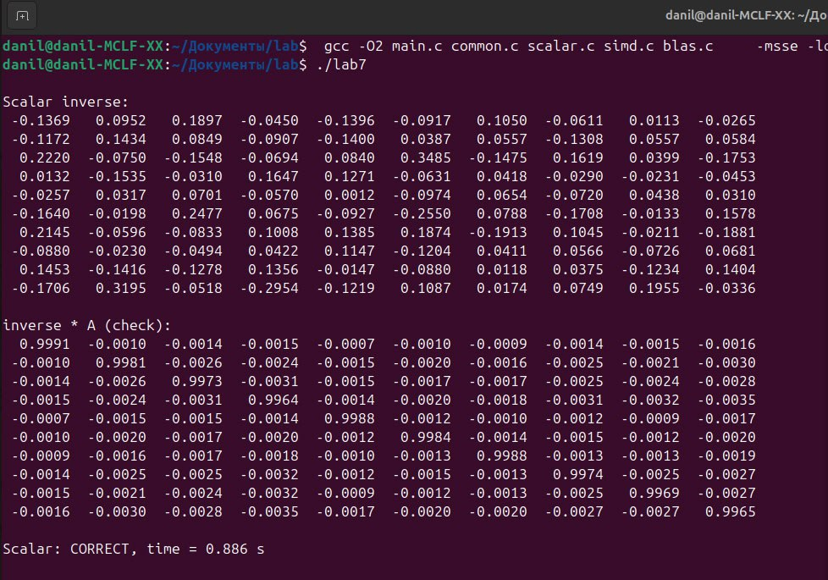
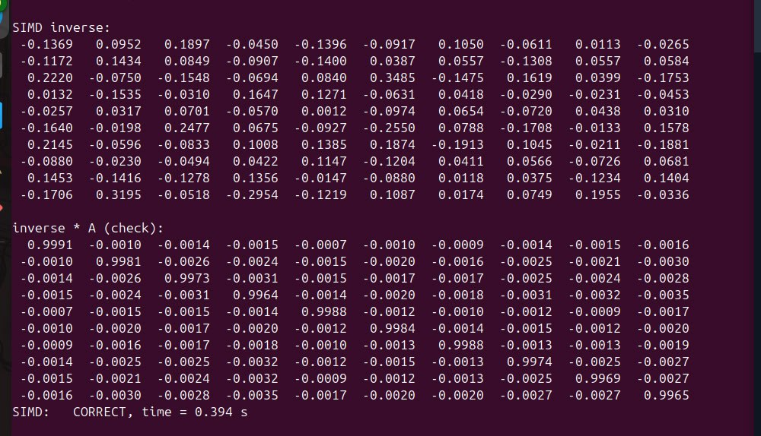
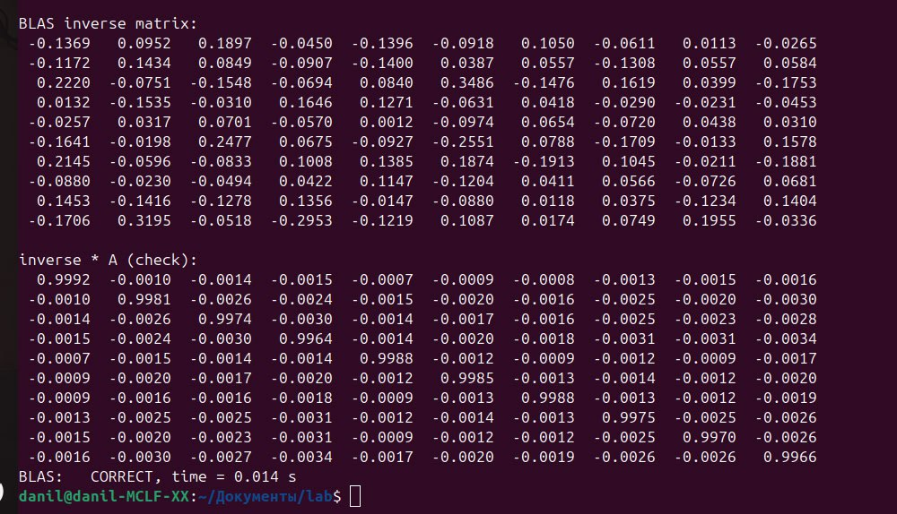
Листинг программы
Blas.c
#include "common.h"
#include <cblas.h>

static void blas_copy_mat(int N, const float* A, float* B) {
int NN = N * N;
cblas_scopy(NN, A, 1, B, 1);
}

static void blas_set_identity(int N, float* mat) {
int NN = N * N;
cblas_sscal(NN, 0.0f, mat, 1); //умножение на скаляр 0 с шагом
for (int i = 0; i < N; ++i) {
mat[i * N + i] = 1.0f;
}
}

static void blas_transpose_to(int N, const float* A, float* AT) {
for (int i = 0; i < N; ++i) {
for (int j = 0; j < N; ++j) {
AT[j * N + i] = A[i * N + j];
}
}
}

static void blas_mat_add(int N, const float* A, const float* B, float* C) {
int NN = N * N;
cblas_scopy(NN, A, 1, C, 1);
//alpha * x + y
cblas_saxpy(NN, 1.0f, B, 1, C, 1); //С = 1*B + C = A+B
}

static void blas_mat_sub(int N, const float* A, const float* B, float* C) {
int NN = N * N;
cblas_scopy(NN, A, 1, C, 1);
cblas_saxpy(NN, -1.0f, B, 1, C, 1);
}

static void blas_mat_scale(int N, float* A, float alpha) {
int NN = N * N;
cblas_sscal(NN, alpha, A, 1);
}

static void blas_mat_mul(int N, const float* A, const float* B, float* C) {
//C = alpha * A*B + beta*C
cblas_sgemm(
CblasRowMajor,//формат хранения матриц в памяти (лежат подряд)
CblasNoTrans,//Не транспонировать
CblasNoTrans,
N, N, N,
1.0f, A, N,
B, N,
0.0f, C, N
);
}

static float blas_norm_1(int N, const float* A) {
float maxc = 0.0f;
for (int j = 0; j < N; ++j) {
const float* col0 = A + j; //A[0][j]
//сумма модулей float
float s = cblas_sasum(N, col0, N); //A[0][j] .. A[n-1][j]
if (s > maxc) maxc = s;
}
return maxc;
}

static float blas_norm_infinity(int N, const float* A) {
float maxr = 0.0f;
for (int i = 0; i < N; ++i) {
const float* row = A + (size_t)i * N;
float s = cblas_sasum(N, row, 1);
if (s > maxr) maxr = s;
}
return maxr;
}

int run_blas(int N, int M, const float* A, float eps, int show_matrix) {
float n1 = blas_norm_1(N, A);
float ninf = blas_norm_infinity(N, A);
if (n1 == 0.0f || ninf == 0.0f) {
fprintf(stderr, "[ERROR: blas] Zero norm. Cannot build B\n");
return 0;
}

float* AT = alloc_matrix(N);
blas_transpose_to(N, A, AT);

float beta = 1.0f / (n1 * ninf);
blas_mat_scale(N, AT, beta);
float* B = AT;

float* BA = alloc_matrix(N);
blas_mat_mul(N, B, A, BA);

float* Imat = alloc_matrix(N);
blas_set_identity(N, Imat);

float* R = alloc_matrix(N);
blas_mat_sub(N, Imat, BA, R);

float* S = alloc_matrix(N);
float* P = alloc_matrix(N);
blas_set_identity(N, S);
blas_set_identity(N, P);

float* tmp = alloc_matrix(N);
for (int t = 1; t <= M; ++t) {
blas_mat_mul(N, P, R, tmp);
blas_copy_mat(N, tmp, P);
blas_mat_add(N, S, P, S);
}

float* result = alloc_matrix(N);
blas_mat_mul(N, S, B, result);

float* check = alloc_matrix(N);
blas_mat_mul(N, A, result, check);

if (show_matrix) {
printf("\nBLAS inverse matrix:\n");
print_matrix(N, result);
printf("\nA^(-1):\n");
print_matrix(N, check);
}

int ok = is_identity(N, check, eps);

free(AT);
free(BA);
free(Imat);
free(R);
free(S);
free(P);
free(tmp);
free(result);
free(check);

return ok;
}
Common.c
#include "common.h"

float* alloc_matrix(int N) {
float* a = (float*)calloc((size_t)N * (size_t)N, sizeof(float));
if (!a) {
fprintf(stderr, "alloc failed\n");
exit(1);
}
return a;
}

void copy_matrix(int N, const float* A, float* B) {
for (int i = 0; i < N * N; ++i) {
B[i] = A[i];
}
}

void set_identity(int N, float* I) {
for (int i = 0; i < N * N; ++i) {
I[i] = 0.0f;
}
for (int i = 0; i < N; ++i) {
I[i * N + i] = 1.0f;
}
}

void transpose(int N, const float* A, float* AT) {
for (int i = 0; i < N; ++i) {
for (int j = 0; j < N; ++j) {
AT[j * N + i] = A[i * N + j];
}
}
}

void print_matrix(int N, const float* A) {
for (int i = 0; i < N; ++i) {
for (int j = 0; j < N; ++j) {
printf("%8.4f ", A[i * N + j]);
}
printf("\n");
}
}

void build_random_matrix(int N, float* A) {
for (int i = 0; i < N * N; ++i) {
A[i] = (float)(rand() % 10 + 1);
}
}

int is_identity(int N, const float* A, float eps) {
for (int i = 0; i < N; ++i) {
for (int j = 0; j < N; ++j) {
float expected = (i == j) ? 1.0f : 0.0f;
float diff = fabsf(A[i * (size_t)N + j] - expected);
if (diff > eps) {
return 0;
}
}
}
return 1;
}
Main.c
#include "common.h"
#include "scalar.h"
#include "simd.h"
#include "blas.h"
#include <time.h>

static double timer(clock_t t0, clock_t t1) { return (double)(t1 - t0) / (double)CLOCKS_PER_SEC;}

int main(void) {
int show_matrix = 1;
if (show_matrix != 0 && show_matrix != 1){
return 1;
}

int N = 20;
int M = 100000;
float eps = 0.25f;
srand(123);

float* A = alloc_matrix(N);
build_random_matrix(N, A);

clock_t t0 = clock();
int ok_scalar = run_scalar(N, M, A, eps, show_matrix);
clock_t t1 = clock();
double time_scalar = timer(t0, t1);
printf("Scalar: %s, time = %.3f s\n", ok_scalar ? "CORRECT" : "NOT CORRECT", time_scalar);

t0 = clock();
int ok_simd = run_simd(N, M, A, eps, show_matrix);
t1 = clock();
double time_simd = timer(t0, t1);
printf("SIMD: %s, time = %.3f s\n", ok_simd ? "CORRECT" : "NOT CORRECT", time_simd);

t0 = clock();
int ok_blas = run_blas(N, M, A, eps, show_matrix);
t1 = clock();
double time_blas = timer(t0, t1);
printf("BLAS: %s, time = %.3f s\n",ok_blas ? "CORRECT" : "NOT CORRECT", time_blas);

free(A);
return 0;
}
Simd.c
#include "simd.h"
#include <xmmintrin.h>

static void simd_mat_add(int N, const float* A, const float* B, float* C) {
int NN = N * N;
int i = 0;
for (; i + 4 <= NN; i += 4) {
__m128 va = _mm_loadu_ps(A + i);
__m128 vb = _mm_loadu_ps(B + i);
__m128 vc = _mm_add_ps(va, vb);
_mm_storeu_ps(C + i, vc);
}
for (; i < NN; ++i) {
C[i] = A[i] + B[i];
}
}

static void simd_mat_sub(int N, const float* A, const float* B, float* C) {
int NN = N * N;
int i = 0;
for (; i + 4 <= NN; i += 4) {
__m128 va = _mm_loadu_ps(A + i);
__m128 vb = _mm_loadu_ps(B + i);
__m128 vc = _mm_sub_ps(va, vb);
_mm_storeu_ps(C + i, vc);
}
for (; i < NN; ++i) {
C[i] = A[i] - B[i];
}
}

static void simd_mat_scale(int N, float* A, float alpha) {
int NN = N * N;
__m128 valpha = _mm_set1_ps(alpha);
int i = 0;
for (; i + 4 <= NN; i += 4) {
__m128 va = _mm_loadu_ps(A + i);
va = _mm_mul_ps(va, valpha);
_mm_storeu_ps(A + i, va);
}
for (; i < NN; ++i) {
A[i] *= alpha;
}
}

//-------------------------------------
static __m128 simd_abs(__m128 x) {
const __m128 signmask = _mm_set1_ps(-0.0f);
return _mm_andnot_ps(signmask, x);
}

static float simd_hor_sum(__m128 v) {
float tmp[4];
_mm_storeu_ps(tmp, v);
return tmp[0] + tmp[1] + tmp[2] + tmp[3];
}
//----------------------------------------
static void simd_mat_mul(int N, const float* A, const float* B, float* C) {
for (int i = 0; i < N * N; ++i) {
C[i] = 0.0f;
}

for (int i = 0; i < N; ++i) {
const float* Ai = A + (size_t)i * N; // строка i в A
float* Ci = C + (size_t)i * N; // строка i в C

for (int k = 0; k < N; ++k) {
float aik = Ai[k]; // элемент A[i][k]
const float* Bk = B + (size_t)k * N; // строка k в B

__m128 va = _mm_set1_ps(aik);

int j = 0;
for (; j + 4 <= N; j += 4) {
__m128 vc = _mm_loadu_ps(Ci + j);
__m128 vb = _mm_loadu_ps(Bk + j);
__m128 prod = _mm_mul_ps(va, vb);
vc = _mm_add_ps(vc, prod);
_mm_storeu_ps(Ci + j, vc);
}
for (; j < N; ++j) {
Ci[j] += aik * Bk[j];
}
}
}
}

static float simd_norm_1(int N, const float* A) {
//суммы столбцов (нули)
float* colsum = (float*)calloc((size_t)N, sizeof(float));
if (!colsum) {
fprintf(stderr, "[simd] alloc failed in norm_1\n");
exit(1);
}

for (int i = 0; i < N; ++i) {
int j = 0;
const float* row = A + (size_t)i * N;

for (; j + 4 <= N; j += 4) {
__m128 v = _mm_loadu_ps(row + j);
__m128 abs_v = simd_abs(v);
__m128 cur_sum = _mm_loadu_ps(colsum + j);
__m128 new_sum = _mm_add_ps(cur_sum, abs_v);
_mm_storeu_ps(colsum + j, new_sum);
}

for (; j < N; ++j) {
colsum[j] += fabsf(row[j]);
}
}

float maxc = 0.0f;
for (int j = 0; j < N; ++j) {
if (colsum[j] > maxc) maxc = colsum[j];
}

free(colsum);
return maxc;
}

static float simd_norm_infinity(int N, const float* A) {
float maxr = 0.0f;
for (int i = 0; i < N; ++i) {
const float* row = A + (size_t)i * N;
__m128 acc = _mm_setzero_ps();
int j = 0;
for (; j + 4 <= N; j += 4) {
__m128 v = _mm_loadu_ps(row + j);
__m128 abs_v = simd_abs(v);
acc = _mm_add_ps(acc, abs_v);
}
float s = simd_hor_sum(acc);
for (; j < N; ++j) {
s += fabsf(row[j]);
}
if (s > maxr) maxr = s;
}
return maxr;
}

int run_simd(int N, int M, const float* A, float eps, int show_matrix) {
float n1 = simd_norm_1(N, A);
float ninf = simd_norm_infinity(N, A);
if (n1 == 0.0f || ninf == 0.0f) {
fprintf(stderr, "[ERROR: simd] Zero norm. Cannot build B\n");
return 0;
}

float* AT = alloc_matrix(N);
transpose(N, A, AT);

float beta = 1.0f / (n1 * ninf);
simd_mat_scale(N, AT, beta);
float* B = AT;

float* BA = alloc_matrix(N);
simd_mat_mul(N, B, A, BA);

float* I = alloc_matrix(N);
set_identity(N, I);

float* R = alloc_matrix(N);
simd_mat_sub(N, I, BA, R);

float* S = alloc_matrix(N);
float* P = alloc_matrix(N);
set_identity(N, S);
set_identity(N, P);

float* tmp = alloc_matrix(N);
for (int t = 1; t <= M; ++t) {
simd_mat_mul(N, P, R, tmp);
copy_matrix(N, tmp, P);
simd_mat_add(N, S, P, S);
}

float* result = alloc_matrix(N);
simd_mat_mul(N, S, B, result);

float* check = alloc_matrix(N);
simd_mat_mul(N, A, result, check);
if (show_matrix) {
printf("\nSIMD inverse:\n");
print_matrix(N, result);
printf("\ninverse * A (check):\n");
print_matrix(N, check);
}

int ok = is_identity(N, check, eps);

free(AT);
free(BA);
free(I);
free(R);
free(S);
free(P);
free(tmp);
free(result);
free(check);

return ok;
}
Scalar.c
#include "scalar.h"
#include "common.h"

static float scalar_norm_1(int N, const float* A) {
float maxc = 0.0f;
for (int j = 0; j < N; ++j) {
float s = 0.0f;
for (int i = 0; i < N; ++i) {
s += fabsf(A[i * (size_t)N + j]);
}
if (s > maxc) maxc = s;
}
return maxc;
}

static float scalar_norm_infinity(int N, const float* A) {
float maxr = 0.0f;
for (int i = 0; i < N; ++i) {
float s = 0.0f;
for (int j = 0; j < N; ++j) {
s += fabsf(A[i * (size_t)N + j]);
}
if (s > maxr) maxr = s;
}
return maxr;
}

static void scalar_mat_add(int N, const float* A, const float* B, float* C) {
for (int i = 0; i < N * N; ++i) {
C[i] = A[i] + B[i];
}
}

static void scalar_mat_sub(int N, const float* A, const float* B, float* C) {
for (int i = 0; i < N * N; ++i) {
C[i] = A[i] - B[i];
}
}

static void scalar_mat_scale(int N, float* A, float alpha) {
for (int i = 0; i < N * N; ++i) {
A[i] *= alpha;
}
}

//теперь без транспонирования
static void scalar_mat_mul(int N, const float* A, const float* B, float* C) {
for (int i = 0; i < N * N; ++i) {
C[i] = 0.0f;
}

for (int i = 0; i < N; ++i) {
const float* Ai = A + (size_t)i * N;//Обрабатываемая строка Ai
float* Ci = C + (size_t)i * N; //Та же строка Ci

for (int k = 0; k < N; ++k) {
float aik = Ai[k]; //элемент
const float* Bk = B + (size_t)k * N; //Такой же элемент но для B
for (int j = 0; j < N; ++j) {
Ci[j] += aik * Bk[j]; //Результат
}
}
}
}

int run_scalar(int N, int M, const float* A, float eps, int show_matrix) {
float n1 = scalar_norm_1(N, A);
float ninf = scalar_norm_infinity(N, A);
if (n1 == 0.0f || ninf == 0.0f) {
fprintf(stderr, "[ERROR: scalar] Zero norm. Cannot build B\n");
return 0;
}

float* AT = alloc_matrix(N);
transpose(N, A, AT);

float beta = 1.0f / (n1 * ninf);
scalar_mat_scale(N, AT, beta);
float* B = AT;

float* BA = alloc_matrix(N);
scalar_mat_mul(N, B, A, BA);

float* I = alloc_matrix(N);
set_identity(N, I);

float* R = alloc_matrix(N);
scalar_mat_sub(N, I, BA, R);

float* S = alloc_matrix(N);
float* P = alloc_matrix(N);
set_identity(N, S);
set_identity(N, P);

float* tmp = alloc_matrix(N);
for (int t = 1; t <= M; ++t) {
scalar_mat_mul(N, P, R, tmp);
copy_matrix(N, tmp, P);
scalar_mat_add(N, S, P, S);
}

float* result = alloc_matrix(N);
scalar_mat_mul(N, S, B, result);

float* check = alloc_matrix(N);
scalar_mat_mul(N, A, result, check);

if (show_matrix) {
printf("\nScalar inverse:\n");
print_matrix(N, result);

printf("\ninverse * A (check):\n");
print_matrix(N, check);
printf("\n");
}
int ok = is_identity(N, check, eps);

free(AT);
free(BA);
free(I);
free(R);
free(S);
free(P);
free(tmp);
free(result);
free(check);

return ok;
}

Результаты измерений времени для заданных параметров N=2048 M = 10

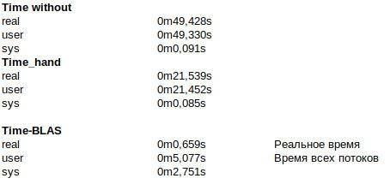
Так как библиотека BLAS работает многопоточно, мы можем наблюдать разное выдаваемое время. В этом случае ориентироваться лучше на real, так как user + sys показывают суммарное время выполнения для всех потоков, когда real показывает сколько в действительности прошло времени.

Команды для компиляции и запуска
gcc -O2 main.c common.c scalar.c simd.c blas.c -msse -lopenblas -lm -o lab7
./lab7

ВЫВОД
В ходе работы были изучены SIMD-расширения архитектуры x86/x86-64 и их использование в коде. Получены навыки использования встроенных SIMD-функций компилятора в языке Си, а также изучена работа оптимизированной библиотеки линейной алгебры BLAS.
Как было выяснено, лучше всего пользоваться готовой библиотекой, хотя ручная векторизация и может дать ощутимый прирост в производительности.

